
라이터 안내서
제1장
라이터 소개

저작권
이 문서의 저작권(© 2010–2012)은 아래에 나열된 기여자들에게 있습니다.(Copyright © 2007-2010) GNU 일반 공중 사용 허가서(General Public License, http://www.gnu.org/licenses/gpl.html) 3 또는 이후 버전, 크리에이티브 커먼즈 저작자 표시(Creative Commons Attribution License, http://creativecommons.org/licenses/by/3.0/) 3 또는 이후 버전에 근거하여 이 문서를 배포 및 변경할 수 있습니다.
이 문서 내의 모든 상표는 적법한 소유자에게 속합니다.
기여자
Barbara Duprey John M. Długosz Ron Faile Jr.
Hazel Russman Jean Hollis Weber Jihui Choi(최지희, 번역)
의견 및 제안
이 문서에 대한 의견이나 제안을 주세요. documentation@global.libreoffice.org
감사의 글
이 책은 오픈오피스 3.3 라이터 안내서 1장을 참고하였습니다. 해당 문서의 기여자들은 다음과 같습니다.
Agnes Belzunce Daniel Carrera Laurent Duperval
Stefan A. Keel Peter Kupfer Carol Roberts
Joe Sellman Gary Schnabl Janet M. Swisher
Jean Hollis Weber Linda Worthington Michele Zarri
배포 일자 및 소프트웨어 버전
리브레오프스 3.4.5 버전을 기준으로 하여 2011년 11월 18일에 발행됨.
한글판은 2012년 4월 23일에 발행됨.

Mac 사용자를 위한 안내
Mac에서는 일부 키 입력과 메뉴 항목이 Windows나 리눅스와 다를 수 있습니다. 아래 표에 이 장에서 자주 사용되는 단축키나 메뉴의 차이가 표시되어 있습니다. 이에 대한 더 자세한 내용은 프로그램 도움말을 참고하십시오.
Windows 또는 Linux | Mac 제품군 | 동작 내용
도구 > 옵션 메뉴 선택 | LibreOffice > 환경 설정 | 설정 옵션 열기
마우스 오른쪽 버튼 클릭 | 컨트롤(Control)+클릭 | 보조 메뉴 열기
Ctrl (컨트롤) | z (커맨드) | 다른 키와 함께 사용
F5 | Shift+z+F5 | 빠른 이동 도구 열기
F11 | z+T | 스타일 및 서식 창 열기

차례
저작권 2
Mac 사용자를 위한 안내 2
라이터 소개 5
라이터 첫 화면 모습 5
제목 표시줄 6
메뉴 6
도구 모음 6
마우스 오른쪽 버튼 클릭(보조) 메뉴 9
눈금자 9
상태 표시줄 9
문서 보기 변경하기 12
새 문서 시작하기 12
서식 파일을 사용해 새 문서 만들기 14
기존 문서 열기 15
문서 저장하기 15
문서 자동 저장하기 15
Microsoft Word 문서로 저장하기 15
암호로 보호하기 17
문서의 암호 변경하기 18
문서 닫기 18
리브레오피스 종료하기 19
빠른 이동 도구 사용하기 19
문서 내에서 빠르게 이동하기 20
빠른 이동 도구 모음 이용하기 21
빠른 이동 도구를 사용하여 장(章) 재정렬하기 22
나중에 다시 보기 지정하기 22
끌어 놓기 모드 선택하기 23
도움 얻기 23
이것들은 무엇이라고 부르나요? 23
변경 사항 실행 취소 및 다시 실행하기 24

라이터 소개
라이터는 리브레오피스에 포함된 워드 프로세서입니다. 다른 워드 프로세서에서 제공하는 맞춤법 검사, 동의어 사전, 하이픈, 자동 고침, 찾기 및 바꾸기, 차례 및 색인 자동 생성, 편지 병합 등의 기능 외에도 다음과 같은 기능을 제공합니다.
- 서식 및 스타일 (6, 7장 참조)
- 틀, 열 나누기, 표 등을 사용한 여러 가지 페이지 레이아웃 방법 제공 (4장)
- 그림, 스프레드시트, 그 외 다양한 개체 삽입, 또는 연결 (8장)
- 그리기 도구 내장 (8장)
- 마스터 문서 : 여러 개의 짧은 문서를 하나의 긴 문서로 묶는 기능 (13장)
- 문서 변경 내역 추적 (3장)
- 참고 문헌 데이터베이스를 비롯한 데이터베이스 통합 (11, 12, 15장)
- PDF로 내보내기(책갈피 포함) ( 5장)
- 그 외 많은 기능

라이터 첫 화면 모습
라이터 작업 화면은 그림 1과 같습니다. 이 장에서 각 부분의 기능들에 대해 설명할 것입니다.

그림 1: 라이터 화면(인쇄 레이아웃 보기)

제목 표시줄
메뉴 모음
표준 도구 모음
서식 도구
상태 표시줄

제목 표시줄
제목 표시줄은 라이터 화면의 맨 위쪽에 있으며 현재 문서의 파일명을 표시합니다. 새 문서를 만들면 문서 이름은 제목 없음 (숫자)로 표시됩니다.

메뉴
메뉴 모음은 제목 표시줄 바로 밑에 있습니다. 메뉴를 선택하면 하위 메뉴가 아래로 펼쳐지며 관련 명령들을 표시합니다.
- 파일 : 열기, 저장하기, 인쇄하기, PDF로 내보내기 등과 같이 문서 전체에 영향을 미치는 명령들이 있습니다.
- 편집 : 잘라내기, 복사하기, 붙여넣기, 실행 취소: xxx(xxx는 실행 취소할 명령), 찾기와 바꾸기 등과 같은 문서 편집과 관련된 명령들이 있습니다.
- 보기 : 확대/축소, 웹 레이아웃 등 문서 보기와 관련된 명령들이 있습니다.
- 삽입 : 머리글, 바닥글, 그림 등을 문서에 추가할 수 있는 명령들이 있습니다.
- 서식 : 스타일 및 서식, 단락, 글머리 기호 및 번호 매기기 등과 같은 문서의 서식과 관련된 명령들이 있습니다.
- 표 : 텍스트 문서에 표를 삽입하고 편집하는 데 필요한 모든 명령어가 있습니다.
- 도구 : 맞춤법 및 문법 검사, 사용자 정의, 옵션 등과 같은 명령들이 있습니다.
- 창 : 문서 창과 관계된 명령들이 있습니다.
- 도움말 : LibreOffice 도움말, 이것은 무엇인가요?, 프로그램 정보 등의 명령이 있습니다. 더 자세한 사항은 23페이지의 도움 얻기를 참고하세요.

도구 모음
라이터에는 세 가지 형태의 도구 모음이 있습니다. 고정된 도구 모음, 떠있는 도구 모음, 떼어낼 수 있는 도구 모음. 고정된 도구 모음은 다른 위치로 옮기거나 떠있는 도구 모음으로 만들 수 있고, 반대로 떠있는 도구 모음을 한 자리에 고정할 수도 있습니다.
일반적으로 메뉴 모음 바로 밑에 고정된 도구 모음은 기본 도구 모음입니다. 이 도구 모음은 리브레오피스 전반(라이터, 캘크, 드로우, 임프레스)에 걸쳐 공통으로 사용되는 도구들로 이루어져 있습니다.
두 번째로 위치한 도구 모음은 서식 모음입니다. 이 도구 모음은 커서가 위치한 곳이나 선택한 곳에 따라 해당 상황에 맞는 도구들을 표시합니다. 예를 들어 커서가 그림 위에 있으면 그림과 관계된 서식 도구들이 표시되고, 커서가 글자 위에 있으면 텍스트 서식과 관계된 서식 도구들이 표시됩니다.

도구 모음 보기/숨기기
도구 모음을 보이게 하거나 숨기려면 메뉴 모음에서 보기 > 도구 모음을 선택하고, 목록에서 원하는 도구 모음을 클릭합니다. 현재 화면에 보이는 도구 모음은 이름 왼쪽에 확인 표시가 있습니다. 참고로 떼어낼 수 있는 도구 모음은 보기 메뉴의 목록에 포함되어 있지 않습니다.

하위 메뉴와 떼어낼 수 있는 도구 모음
도구 모음의 아이콘 옆에 있는 작은 삼각형을 누르면, 도구에 따라 하위 메뉴, 떼어낼 수 있는 도구 모음, 선택할 수 있는 여러 방법이 표시됩니다. 그림 2 그리기 도구 모음의 떼어낼 수 있는 도구 모음을 보여주고 있습니다.
떼어낼 수 있는 도구 모음을 떠있는 도구 모음으로 만들거나, 화면의 구석 또는 기존 도구 모음에 고정할 수 있습니다. 떠있는 떼어낼 수 있는 도구 모음을 움직이려면 그림 4에 표시된 도구 모음의 제목 표시줄을 드래그합니다.
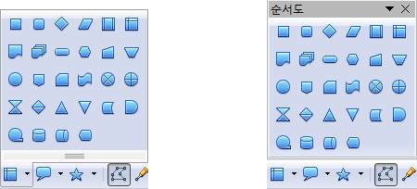

그림 2: 떼어낼 수 있는 도구 모음 예제
이 곳을 클릭 후 드래그합니다.
도구 모음 떼어 내기와 떠있게 만들기

도구 모음 이동하기
고정된 도구 모음을 이동하려면, 마우스 커서를 도구 모음의 핸들 영역(도구 모음 왼쪽의 작은 수직 막대)을 클릭한 뒤 원하는 위치로 드래그합니다.
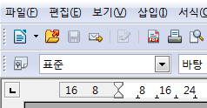

그림 3: 고정된 도구 모음 이동하기
고정된 도구 모음의 핸들 영역
떠있는 도구 모음을 이동하려면, 도구 모음의 제목 표시줄을 클릭하고 원하는 위치로 드래그합니다.
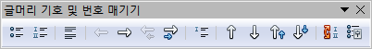

그림 4: 떠있는 도구 모음 이동하기
떠있는 도구 모음의 핸들 영역

떠있는 도구 모음
라이터에는 상황에 따라 변하는 보조 도구 모음이 몇 가지 있습니다. 이 도구 모음들은 기본적으로 떠있는 도구 모음 형태로 표시되며 커서의 위치나 선택에 따라 표시하는 도구의 종류가 달라집니다. 예를 들어 커서가 표에 있으면 떠있는 표 도구 모음이 나타나고, 커서가 목록에 있으면 떠있는 글머리 기호 및 번호 매기기 도구 모음이 나타납니다. 그리고 이러한 도구 모음을 창의 상단, 하단, 좌우에 고정할 수 있습니다.(더 자세한 내용은 “도구 모음 이동하기”을 참고하세요.)

창과 도구 모음을 고정하기 또는 떠있게 만들기
도구 모음이나 빠른 이동 도구, 스타일 및 서식 창과 같은 창들은 이동이나 크기 조정을 할 수 있고, 가장자리에 고정할 수도 있습니다.
떠있는 창이나 도구 모음을 고정하려면, 컨트롤 키를 누른 상태에서 떠있는 창(도구 모음)의 제목 표시줄이나 상단 아이콘 주변 공간을 더블 클릭하세요. 그러면 떠있는 창이나 도구 모음이 이전에 고정되었던 자리에 고정됩니다.
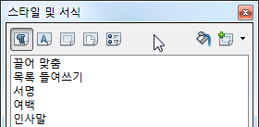

그림 5: 컨트롤+클릭하여 고정 또는고정 해제 하기
반대로 창을 분리하려면, 컨트롤 키를 누른 상태에서 고정된 창(도구 모음)의 상단 아이콘 주변 공간을 더블 클릭하세요.

도구 모음 변경하기
여러 가지 방법으로 도구 모음을 자신에게 맞게 바꿀 수 있습니다. 예를 들어 어떤 도구들을 표시할 것인가, 또는 도구 모음을 어느 위치에 고정할 것인가를 설정할 수 있습니다.
도구 모음의 사용자 지정 옵션을 보려면 도구 모음이나 제목 표시줄의 한쪽 끝에 있는 아래쪽 화살표를 클릭하세요. (그림 6)

그림 6: 도구 모음 변경하기
도구 모음 사용자 정의 아이콘
도구 모음에 표시할 아이콘을 선택하려면, 아래로 펼침 메뉴에서 표시 버튼을 선택합니다. 테두리가 있는 아이콘(그림 7)이 현재 표시되는 아이콘입니다. 원하는 아이콘을 클릭하여 표시하거나 숨기세요.
도구 모음에 아이콘을 추가하거나 새 도구 모음을 만들 수도 있습니다. 더 자세한 내용은 제16장, 나에게 맞게 라이터 변경하기를 참고하세요.
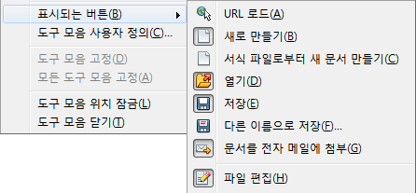

그림 7: 도구 모음에 표시할 아이콘 선택
표시된 아이콘

마우스 오른쪽 버튼 클릭(보조) 메뉴
문단, 그림, 또는 그 외 개체에서 마우스 오른쪽 버튼을 클릭하면 보조 메뉴가 나타납니다. 이 보조 메뉴를 통해 빠르고 쉽게 관련된 기능을 사용할 수 있습니다. 찾는 기능이 메뉴나 도구 모음의 어디에 있는지 잘 모르겠으면, 일단 마우스 오른쪽 버튼을 클릭해 보세요.

눈금자
눈금자를 표시하거나 숨기려면, 메뉴 모음에서 보기 > 눈금자를 선택합니다. 세로 눈금자는 도구 > 옵션 > LibreOffice Writer > 보기 에서 세로 눈금자를 선택합니다.
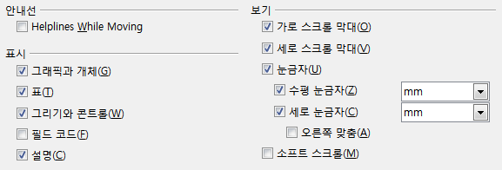그림 8. 세로 눈금자 보기

상태 표시줄
라이터의 상태 표시줄은 화면의 맨 아래쪽에 있습니다. 여기에는 문서에 대한 정보와 일부 기능을 변경할 수 있는 편리한 도구들이 제공됩니다.

그림 9: 상태 표시줄의 왼쪽 화면
페이지 번호
페이지 스타일
삽입 모드
변경 여부 표시
선택 모드
언어

Figure 10: 상태 표시줄의 오른쪽 화면
디지털 서명
개체 정보
레이아웃 보기
확대/축소 슬라이더
확대/축소 비율
페이지 번호
현재 페이지 번호, 현재 페이지의 일련번호(현재 페이지 번호와 다른 경우), 문서 전체의 페이지 수 등이 표시합니다. 예를 들어 3페이지에서 페이지 번호 매기기를 1부터 다시 시작하면, 1페이지의 페이지 번호는 1이고, 일련번호는 3입니다.
문서에 책갈피가 있는 경우 이 부분에서 마우스 오른쪽 버튼 클릭을 하면 책갈피 목록이 표시됩니다.
문서 내 특정 페이지로 이동하려면, 이 부분을 더블 클릭합니다. 그러면 빠른 이동 도구(19페이지)가 나타납니다. 빠른 이동 도구의 페이지 번호 부분을 클릭하고, 이동하려는 페이지의 일련번호를 입력합니다. 그러면 입력한 페이지로 이동합니다. 특정 페이지에서 페이지 번호 매기기를 다시 시작한 경우에는 페이지 번호가 다를 수도 있습니다.
페이지 스타일
현재 페이지 스타일을 표시합니다. 페이지 스타일을 변경하려면, 이 영역에서 마우스 오른쪽 버튼을 클릭합니다. 그 후 나타난 페이지 스타일 목록에서 원하는 스타일을 선택합니다.
현재 페이지 스타일을 수정하려면, 이 영역을 더블 클릭합니다. 그러면 페이지 스타일 대화 상자가 열립니다. 스타일에 대한 더 자세한 내용은 제6장과 7장을 참고하세요.
언어
선택한 텍스트의 언어를 표시합니다.
이 영역을 클릭하여 선택한 텍스트나 커서가 위치한 단락의 언어를 변경할 수 있습니다. 또한 없음(맞춤법 검사 안 함)을 선택하여 맞춤법 검사에서 해당 부분을 제외하거나, 자세히...를 선택하여 문자 대화 상자를 열 수도 있습니다. 더 자세한 내용은 제3장 텍스트 작업하기를 참고하세요.
삽입 모드
이 부분을 클릭하여 글 입력 모드(삽입/수정)을 변경할 수 있습니다. 삽입 모드에서는 입력한 글자가 현재 커서 다음에 있고, 수정 모드에서는 커서 다음의 글자가 입력한 글자로 교체됩니다.
선택 모드
선택 모드를 표준, 확장, 보충, 블록 모드로 전환합니다. 확장 모드는 텍스트를 선택할 때에 Shift+클릭 을 사용할 수도 있습니다. 각 모드들에 대한 자세한 설명은 제3장 텍스트 작업하기를 참고하세요.
변경 사항 저장 안 됨
문서를 변경하고 나서 아직 저장하지 않은 상태일 때 이 영역에 아이콘이 표시됩니다.
디지털 서명
문서에 디지털 서명이 포함되어 있으면, 이 영역에 아이콘이 표시됩니다. 이 아이콘을 더블 클릭하면 인증서를 볼 수 있습니다.
절(section) 또는 개체 정보
마우스 커서가 절, 제목, 목록 항목, 선택된 개체(그림이나 테이블) 위에 있으면, 해당 항목의 정보가 이 부분에 표시됩니다. 이 부분을 더블 클릭하면 관련된 대화 상자가 열립니다.
개체 | 표시되는 정보 | 관련 대화 상자
그림 | 크기 및 위치 | 그림
목록 항목 | 수준 및 목록 스타일 | 글머리 기호 및 번호 매기기
제목 | 번호 매기기 개요 | 글머리 기호 및 번호 매기기1
표 | 이름 또는 번호, 커서의 셀 참조값 | 표 형식
절(Section) | 절 이름 | 절 편집
기타 | (없음) | 영역
보기 레이아웃
보기 레이아웃 아이콘을 클릭하여 페이지 보기 화면이 한 페이지 보기, 양쪽 페이지 보기, 책 레이아웃 보기 등으로 변경할 수 있습니다. 문서 편집은 모든 보기 모드에서 할 수 있습니다. 확대/축소 배율에 따라 선택된 레이아웃 보기에서 문서 창에 표시하는 페이지 수가 달라집니다.
그림 11. 보기 레이아웃: 한 페이지, 양쪽 페이지, 책 모드
확대/축소
보기 배율을 변경하려면 확대/축소 조절 막대를 드래그해서 이동하거나, +/- 표시를 클릭하거나, 확대/축소 배율이 표시된 지점에 마우스 오른쪽 버튼 클릭을 한 뒤 목록에서 원하는 배율을 선택합니다.

문서 보기 변경하기
라이터에서는 인쇄 레이아웃, 웹 레이아웃, 전체 화면 등 세 가지 문서 보기 방식을 제공합니다. 이러한 보기 방식을 변경하려면 보기 메뉴에서 원하는 방식을 선택합니다.
기본 보기 화면은 인쇄 레이아웃입니다. 이 보기 화면에서는 상태 표시줄의 확대/축소 조절 막대와 레이아웃 보기 아이콘을 사용해 문서의 보기 비율을 조절할 수 있습니다. 메뉴 모음에서 보기 > 확대/축소 메뉴를 선택하여 확대/축소 및 레이아웃 보기 대화 상자를 호출할 수도 있습니다.
웹 레이아웃 보기에서는 확대/축소 조절 막대만 사용할 수 있습니다. 상태 표시줄의 보기 레이아웃은 사용할 수 없고, 확대/축소 및 레이아웃 보기 대화 상자의 옵션들도 대부분 사용할 수 없습니다.
전체 화면 보기에서는 이전에 설정한 확대/축소 비율과 레이아웃 보기로 문서를 보여줍니다. 전체 화면 보기에서 인쇄 레이아웃이나 웹 레이아웃으로 돌아가려면, ESC를 누르거나 왼쪽 상단에 있는 전체 화면 아이콘을 클릭합니다. 또는 단축키 Ctrl+Shift+J를 눌러 전체 화면 보기로 전환할 수 있습니다.
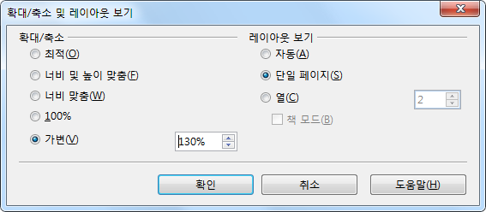그림 12. 확대/축소 및 레이아웃 보기 옵션

새 문서 시작하기
여러 가지 방법으로 새로운 빈 문서를 만들 수 있습니다.
- 빠른 시작은 Windows와 일부 리눅스 배포판에서 사용할 수 있는 기능이며, Mac OS X에서는 약간 다릅니다. 른 시작은 보통 시스템 시작시 실행되며, 시스템 알림 영역에 표시됩니다. 빠른 시작 아이콘이 보이면 리브레오피스를 바로 사용할 준비가 되었다는 의미입니다.
시스템 알림 영역에 있는 빠른 시작 아이콘(그림 13)에 마우스 오른쪽 버튼 클릭을 하면 보조 메뉴가 나타납니다. 이 보조 메뉴를 통해 새 문서 열기, 서식 파일과 문서 대화 상자 열기, 기존 문서 열기를 할 수 있습니다. 그리고 빠른 시작 아이콘을 두 번 클릭하면 서식 파일과 문서 대화 상자가 열립니다.
빠른 시작을 이용해 라이터를 시작하는 방법에 대한 자세한 설명을 보려면, 처음 시작하기 안내서의 제1장 리브레오피스 소개를 참고하세요.
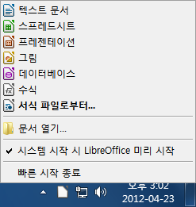
그림 13: 빠른 시작 보조 메뉴
- 운영 체제 기본 메뉴에서 시작 : 다른 프로그램과 같은 방법으로 실행합니다. 리브레오피스를 설치하면, 리브레오피스의 각 프로그램 바로 가기가 시스템 메뉴에 등록됩니다. Mac의 경우에는 응용 프로그램 폴더에 리브레오피스 아이콘을 더블 클릭하면, 리브레오피스의 시작 화면이 열립니다.(그림 14)
- 시작 화면에서 시작 : 문서 없이 리브레오피스 자체만 실행하면, 시작 화면이 표시됩니다.(예를 들어, 모든 문서를 닫고 리브레오피스만 실행된 경우) 시작 화면에서 문서 아이콘을 선택하면 선택한 유형의 새 문서를 열고, 서식 아이콘을 선택하면 서식 파일을 사용해 새 문서를 시작합니다.
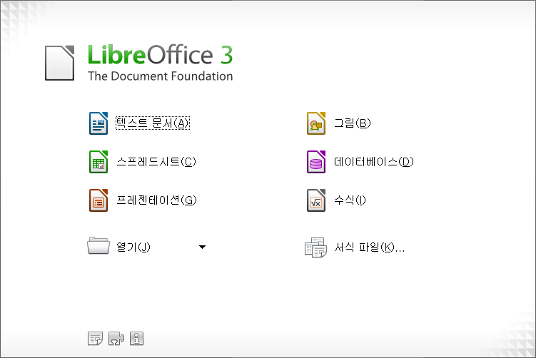그림 14: 리브레오피스 시작 화면
리브레오피스를 실행한 뒤에는 다음과 같은 방법들을 통해 새 문서를 시작할 수 있습니다.
- 단축키 Control+N
- 메뉴 모음에서 파일 > 새로 만들기 > 텍스트 문서
- 기본 도구 모음에서 새로 만들기 버튼을 클릭

서식 파일을 사용해 새 문서 만들기
서식 파일은 스타일과 서식을 미리 정하여 모아 놓은 것입니다. 서식 파일을 사용하면 관련 문서들이 같은 레이아웃을 갖게 할 수 있습니다. 예를 들어 라이터 안내서의 모든 문서는 같은 서식 파일을 사용해 만들었고, 따라서 모든 문서에 같은 머리글, 바닥글, 글꼴 등이 사용되어 한층 정돈되어 보입니다.
새로 배포되는 리브레오피스 설치 파일에는 서식 파일이 많이 포함되어 있지 않습니다. 하지만 여러분이 직접 서식 파일을 추가하여 사용할 수 있습니다. 더 자세한 내용은 제10장 서식 파일로 작업하기를 참고하세요. 그리고 http://templates.libreoffice.org/ 이나 다른 웹사이트에서 다양한 서식 파일을 내려받을 수 있습니다.
서식 파일을 사용해 새 문서를 만들려면 메뉴 모음에서 파일 > 새로 만들기 > 서식 파일과 문서 를 선택합니다. 그러면 새 문서에 사용할 서식을 고를 수 있는 창이 열립니다.
그림 15에서는 내 서식 파일 폴더에 있는 서식 파일을 보여 주고 있습니다. 서식 파일을 선택하고, 열기 버튼을 누릅니다. 그러면 선택한 서식 파일에 정의된 스타일과 서식을 기반으로 하는 새 문서가 만들어집니다.
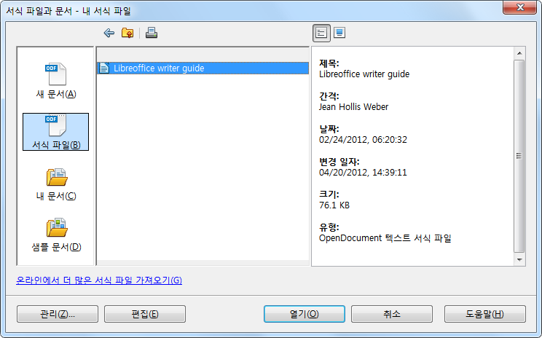그림 15. 서식 파일을 사용해 새 문서 만들기

기존 문서 열기
기존에 열려 있는 문서가 없는 경우, 시작 화면(그림 14)에서 열기 아이콘을 사용해 기존 문서를 열거나 최근 문서 목록에서 원하는 문서를 선택할 수 있습니다.

그 외 다음 방법들을 통해 기존 문서를 열 수 있습니다.
파일 브라우저를 엽니다.
최근 편집한 문서 목록을 엽니다.
- 메뉴 모음에서 파일 > 열기
- 기본 도구 모음에서 열기 버튼 클릭
- 키보드 단축키 Control+O
- 시작 화면에서 문서 열기 또는 최근 문서 버튼 클릭
위 방법들을 실행하면 파일 열기 대화 상자가 나타납니다. 그러면 원하는 파일을 선택한 뒤 열기를 클릭합니다. 이미 열린 문서가 있으면, 새로 여는 문서는 새 창에 열립니다.
파일 열기 대화 상자에서 찾으려고 하는 파일 형식을 지정해 파일 목록에 표시되는 파일 개수를 줄일 수 있습니다. 예를 들어 파일 형식을 텍스트 문서로 선택하면, 라이터로 열 수 있는 문서들(*.odt, *.doc, *.txt 등)만 표시가 됩니다.
다른 문서들과 마찬가지로 바탕 화면이나 파일 관리자에서 더블 클릭만으로 라이터 문서를 열 수도 있습니다. Microsoft Office 파일도 리브레오피스로 열도록 지정해 놓으면 같은 방법으로 열 수 있습니다.

문서 저장하기
새 문서를 저장하려면 다음 방법 중 하나를 따라 합니다.
- 단축키 Control+S
- 메뉴 모음에서 파일 > 저장하기 선택
- 기본 도구 모음에서 저장 버튼 클릭
다른 이름으로 저장하기 대화 상자가 열리면, 파일 이름을 입력하고 파일 형식이 맞는지 확인합니다. 그리고 저장 버튼을 눌러 저장합니다. 열려 있는 문서를 현재 이름으로 저장하려면, 메뉴 모음에서 파일 > 저장 을 선택합니다. 이 경우 기존의 파일을 덮어쓰기 합니다.

문서 자동 저장하기
정기적으로 문서를 임시 파일에 저장하도록 설정할 수 있습니다. 자동 저장은 수동 저장과 마찬가지로 기존 파일을 덮어쓰기 합니다. 자동 저장을 사용하려면 다음 과정을 따라 합니다.
- 메뉴 모음에서 도구 > 옵션 > 로드/저장 > 일반 을 선택합니다.
- 자동 복구 정보 저장 간격 항목을 클릭하고, 시간을 설정합니다. 기본값은 15분입니다. 원하는 값을 직접 입력하거나 화살표 버튼을 눌러 조절합니다.

Microsoft Word 문서로 저장하기
Microsoft Word 사용자와 파일을 주고받아야 할 때, 상대방이 *.odt 파일을 원하지 않거나 *.odt 파일을 어떻게 여는지 모르면, 문서를 Microsoft Word 파일로 저장하여 상대방에게 보낼 수 있습니다.
- 주의!—먼저 문서를 리브레오피스 형식(*.odt)으로 저장하세요. 그렇지 않으면 마지막으로 문서를 저장한 이후의 변경 내용은 MS 워드 버전에만 저장됩니다.
- 메뉴 모음에서 파일 > 다른 이름으로 저장을 선택합니다.
- 다른 이름으로 저장 대화 상자에서 파일 형식(또는 이 형식으로 저장) 선택 상자를 클릭한 뒤, 필요한 버전의 Microsoft Word 형식을 선택합니다.
- 저장 버튼을 누릅니다.
이 시점 이후에 문서의 모든 변경 사항은 새 (Microsoft Word) 문서에만 저장됩니다. 이 문서는 이전 문서와는 문서 이름과 파일 형식이 다른 새로운 문서입니다. 따라서 이 문서의 *.odt 버전 문서를 편집하려면 해당 파일을 새로 열어야 합니다.
팁 | 라이터 문서의 기본 저장 형식으로 Microsoft Word 파일 형식을 사용하려면, 메뉴 모음에서 도구 > 옵션 > 로드/저장 > 일반 을 선택합니다. 기본 파일 형식 및 ODF 설정 부분의 문서 유형에서 텍스트 문서를 선택하고, 항상 다음 형식으로 저장에서 원하는 파일 형식을 선택합니다.
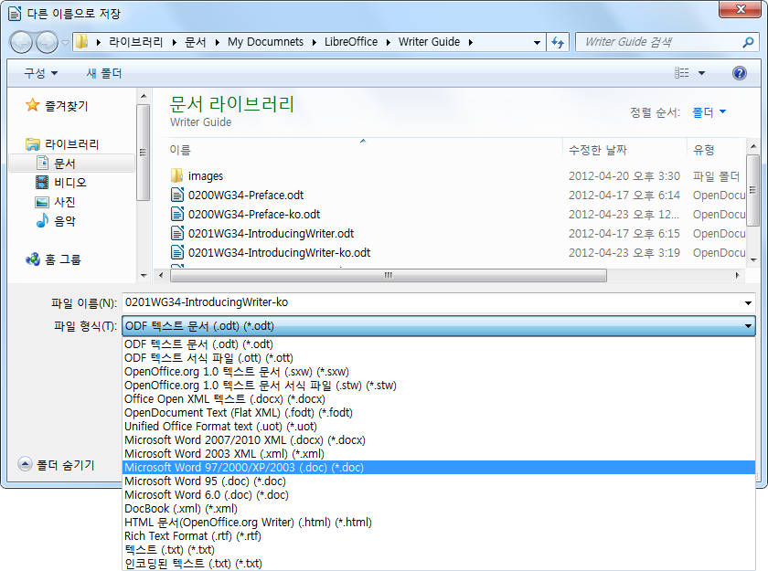그림 16. Microsoft Word 형식으로 저장하기

암호로 보호하기
라이터는 읽기 보호(암호 없이는 읽기 불가능), 쓰기 보호(암호 없이는 읽기 모드로만 볼 수 있음) 기능을 동시에 제공합니다. 따라서 서로 다른 암호로 특정 사람들은 읽기만, 다른 사람들은 편집도 가능하게 지정할 수 있습니다. 그리고 이 기능은 Microsoft Word 파일 보호 기능과도 호환됩니다.
- 메뉴 모음에서 파일 > 다른 이름으로 저장하기 를 선택합니다.(문서를 처음 저장하는 경우라면 파일 > 저장하기 를 선택해도 됩니다.)
- 다른 이름으로 저장하기 대화 상자에서 암호를 사용하여 저장 을 선택하고 나서, 저장 버튼을 클릭합니다.
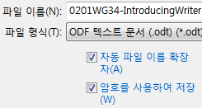
- 암호 설정 대화 상자가 열립니다.
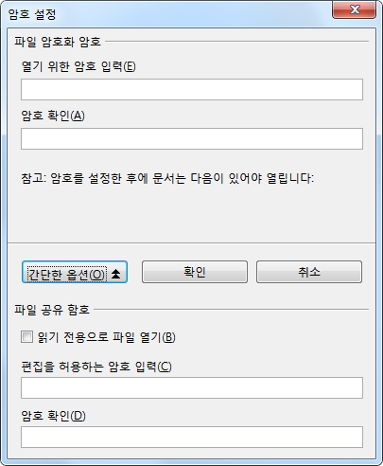그림 17: 암호를 사용한 두 단계 보호 기능
다음 두 가지 방법 중 하나를 선택합니다.
- 문서 읽기 보호를 하려면, 대화 상자 위쪽에 있는 두 칸에 같은 암호를 입력합니다.
- 문서 쓰기 보호를 하려면, 자세한 옵션 버튼을 클릭한 뒤 읽기 전용으로 파일 열기 확인 상자를 클릭합니다.
- 문서 쓰기 보호를 하되 특정 사람들에게는 편집을 허용하려면, 읽기 전용으로 파일 열기 확인 상자를 클릭하고 대화 상자 아래쪽에 있는 두 칸에 같은 암호를 입력합니다.
- 확인 버튼을 눌러 파일을 저장합니다. 암호 칸과 암호 확인 칸에 입력한 암호가 다르면 오류 메시지가 표시됩니다. 오류 메시지 창을 닫으면 암호 설정 대화 상자로 돌아갑니다.
주의   | 리브레오피스는 굉장히 강력한 암호화 방식을 사용하기 때문에, 만약 암호를 잊어버리면 문서의 내용을 복구할 수 없습니다.

문서의 암호 변경하기
문서가 암호로 보호된 경우, 문서를 연 뒤에 암호를 변경할 수 있습니다. 메뉴 모음에서 파일 > 속성 > 일반 을 선택하고, 암호 변경 버튼을 클릭하세요.

문서 닫기
문서를 닫으려면 메뉴 모음에서 파일 > 닫기 를 선택하거나 문서 창에서 닫기 아이콘을 클릭합니다. 닫기 버튼은 운영 체제에 따라 다르지만, 일반적으로 그림 18의 빨간 X처럼 생겼습니다.
하나 이상의 리브레오피스 창이 열려 있으면 각 창에 그림 18의 왼쪽 그림같이 표시되고, 창을 닫으면 해당 문서만 닫히게 됩니다. 리브레오피스 창이 하나만 있으면 그림 18의 오른쪽 그림같이 표시됩니다. 왼쪽과는 다르게 큰 빨간색 X 버튼 아래에 작은 검은색 X 버튼이 있습니다. 아래의 작은 검은색 X 버튼을 누르면 문서만 닫히고, 위의 큰 빨간색 X 버튼을 누르면 문서와 함께 리브레오피스가 종료됩니다.
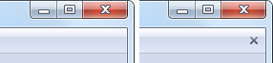그림 18. 닫기 아이콘
문서를 변경한 뒤 저장되지 않은 채 문서를 닫거나 리브레오피스를 종료하려고 하면, 문서를 저장할 것인지를 확인하는 확인 상자가 표시됩니다.
- 저장: 문서를 저장하고 닫습니다.
- 버리기: 마지막 저장한 이후에 변경된 내용을 전부 버리고 문서를 닫습니다.
- 취소: 닫기 작업을 취소하고 문서로 돌아옵니다.

리브레오피스 종료하기
리브레오피스를 완전히 종료하려면, 메뉴 모음에서 파일 > 종료 를 선택하거나 “문서 닫기”에서 설명한 대로 문서를 모두 닫습니다.
모든 문서가 저장된 상태면 리브레오피스는 즉시 종료되고, 한 문서라도 변경 사항이 저장되지 않았다면 경고 상자가 표시됩니다. “문서 닫기”에서 설명한 대로 저장 여부를 결정합니다.

빠른 이동 도구 사용하기
상태 표시줄의 페이지 번호 영역(9페이지에서 설명)을 더블 클릭하면, 문서 내 여러 항목을 빠르게 이동할 수 있는 빠른 이동 도구 대화 상자가 열립니다. 이 대화 상자에는 빠른 이동 도구, 빠른 이동 도구 모음, 기타 아이콘 등이 포함되어 있습니다.
빠른 이동 도구에는 제목, 표, 텍스트 틀, 그림, 책갈피 등 문서에 포함된 여러 개체의 목록이 표시됩니다.
빠른 이동 도구를 열려면 다음 방법 중 하나를 사용합니다.
- 기본 도구 모음에서 아이콘()을 클릭
- F5 키를 누름
- 메뉴 모음에서 보기 > 빠른 이동 도구 를 선택
- 페이지 번호 영역을 더블 클릭
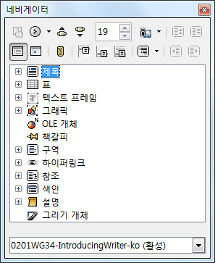그림 19. 빠른 이동 도구
빠른 이동 도구를 문서 창의 한쪽에 고정하거나 떠있는 상태로 사용할 수도 있습니다.(8페이지의 “창과 도구 모음을 고정하기 또는 떠있게 만들기” 참고)
분류 목록을 숨기려면 상단에 있는 도구 모음에서 목록 상자 표시/숨기기 아이콘()을 클릭합니다. 이 버튼을 다시 누르면 분류 목록이 다시 표시됩니다. 분류명 앞쪽에 있는 + 표시나 삼각형을 클릭하면 해당 분류 안의 개체 목록이 표시됩니다.
표 1은 빠른 이동 도구 상단에 있는 각 아이콘의 기능에 대한 설명입니다.
메모 | 마스터 문서의 빠른 이동 도구는 다른 기능을 갖습니다. 더 자세한 사항은 제13장, 마스터 문서 작업하기를 참고하세요.
표 1: 빠른 이동 도구의 아이콘별 기능 설명
전환: 일반적인 문서에서는 사용할 수 없고(왼쪽 그림), 마스터 문서(오른쪽 그림)에서 마스터 문서 파일과 하위 문서 사이를 이동하는 데 사용합니다.
빠른 이동 도구 모음: 빠른 이동 도구 모음 열기.(21 페이지 참고)
이전, 다음: 선택한 분류(페이지, 그림, 하이퍼링크, 설명 등) 내의 이전 또는 다음 항목으로 이동. 항목 분류를 선택하려면 21페이지의 “빠른 이동 도구 모음 이용하기“를 참고하세요.
페이지 번호: 상자에 표시된 번호(일련번호)의 페이지로 이동. 상자에 숫자를 직접 입력하거나 화살표 버튼을 눌러 조절합니다.
끌어 놓기 모드: 하이퍼링크, 링크, 복사본 중 하나를 선택. 더 자세한 사항은 23페이지의 “끌어 놓기 모드 선택하기”를 참고하세요.
목록 상자 표시/숨기기. 분류 목록을 표시하거나 숨깁니다.
내용 보기: 모든 분류 보기와 선택한 분류만 보기 사이를 전환합니다.
나중에 다시 보기 지정: 나중에 다시 보기를 삽입합니다.(22페이지 참고)
머리글/바닥글: 텍스트 영역과 머리글/바닥글 영역 사이를 이동합니다.(페이지에 머리글/바닥글이 있는 경우)
기준 위치 <–> 텍스트: 각주 표시와 그에 해당하는 각주 사이를 이동.
표시할 제목 수준: 표시할 제목 수준의 수를 선택합니다.

문서 내에서 빠르게 이동하기
빠른 이동 도구는 문서 내에서 빠르게 이동하거나 항목들을 검색할 수 있는 여러 가지 편리한 방법들을 제공합니다.
- 문서 내의 특정 페이지로 이동하려면, 빠른 이동 도구 상단에 있는 상자에 일련번호를 입력합니다. 페이지 번호 매기기를 다시 시작한 경우에는 페이지 번호와 일련번호가 다를 수도 있습니다.
- 분류에 개체 목록이 표시된 경우, 개체를 더블 클릭하면 해당 개체가 위치한 곳으로 바로 이동합니다. 예를 들어 선택한 제목, 그림, 설명 등으로 바로 이동할 수 있습니다.
한 분류 안의 내용만 보려면, 분류를 선택하고 내용 보기 아이콘을 클릭합니다. 아이콘을 다시 클릭하면 전체 분류 목록이 표시됩니다. 그리고 제목을 볼 때 표시할 제목 수준의 수를 설정할 수도 있습니다.
- 빠른 이동 도구 모음의 이전과 다음 아이콘을 사용해 선택한 유형의 다른 개체로 이동할 수 있습니다.(자세한 내용은 아래 참고)
팁 | 개체를 만들 때 리브레오피스 기본 값인 그림1, 그림2, 표1, 표2 등으로 이름을 지정하지 않고, 개체의 문서 내 위치에 알맞은 이름을 지정해 두면 나중에 손쉽게 개체를 찾을 수 있습니다.  이미지의 이름을 바꾸려면, 이미지에 마우스 오른쪽 버튼 클릭을 하고 보조 메뉴에서 그림 > 옵션 을 선택합니다. 그런 뒤에 나타난 대화 상자에서 이름을 변경합니다. 표의 경우에도 비슷하게 표에 마우스 오른쪽 버튼 클릭을 하고, 보조 메뉴에서 표 > 표 를 선택한 뒤 이름을 변경합니다.
메모 | 빠른 이동 도구에서 숨겨진 절(또는 숨겨진 개체)은 회색으로 표시되고, “숨겨짐”이라는 풍선 도움말이 표시됩니다. 숨겨진 절에 대한 자세한 내용은 제4장, 페이지 서식을 참고하세요.

빠른 이동 도구 모음 이용하기
빠른 이동 도구 모음(그림 20)을 표시하려면, 빠른 이동 도구 아이콘(, 빠른 이동 도구의 왼쪽 위, 그림 19)을 클릭하거나, 문서 창의 오른쪽 아래에 있는 작은 빠른 이동 아이콘을 클릭합니다.(그림 21)
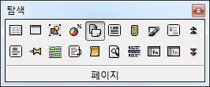그림 20: 빠른 이동 도구 모음
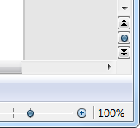

그림 21: 이전, 빠른 이동, 다음 아이콘
다음
이전
빠른 이동 도구 모음
빠른 이동 도구 모음에는 빠른 이동 도구에 있는 모든 형식의 개체가 아이콘으로 표시되어 있습니다. 그리고 추가로 찾기 명령의 결과와 같은 기능도 포함되어 있습니다.
원하는 개체 형식의 아이콘을 클릭하고, (빠른 이동 도구, 빠른 이동 도구 모음, 스크롤 막대에 있는) 이전 또는 다음 아이콘을 누르면 선택한 형식의 이전/다음 개체로 이동합니다. 이는 색인 항목과 같은 항목이 보기 어려운 항목을 찾는데 무척 유용합니다. 풍선 도움말로 표시되는 아이콘의 이름은 선택한 분류에 따라 다음 그림, 다음 책갈피, 다음 검색 결과 와 같이 변합니다.

빠른 이동 도구를 사용하여 장(章) 재정렬하기
빠른 이동 도구를 사용해 문서 내의 장(章)과 제목을 재정렬할 수 있습니다.
- 내용 보기 아이콘을 클릭하여 제목을 펼칩니다.
- (선택 사항) 여러 단계의 하위 제목이 있는 경우, 표시되는 제목 수준을 1-2 로 조절하면 좀 더 쉽게 원하는 제목을 찾을 수 있습니다.
- 이동하려는 단락의 제목을 클릭한 뒤 새 위치로 드래그합니다. 또는 장을 위로 이동/아래로 이동 아이콘을 클릭합니다. 이렇게 제목을 이동하면 하위 절과 글도 같이 이동됩니다.
글은 이동하지 않고 제목만 이동하려면, 컨트롤(Control) 키를 누른 채 장을 위로 이동/아래로 이동 아이콘을 클릭합니다.
팁 | 장을 위로 이동/아래로 이동 이라는 도구 설명은 종종 오해를 불러옵니다. 하지만 이 기능을 사용하여 장(章)뿐만 아니라 모든 제목을 이동할 수 있습니다. 이 기능은 문서 내에서 제목의 단계를 변경하는 윗 단계로 이동/아래 단계로 이동과 다릅니다.
- 제목과 관련된 하위 제목들의 개요 단계를 빨리 변경하려면, 빠른 이동 도구에서 제목을 선택하고 윗 단계로 이동/아래 단계로 이동 아이콘을 클릭합니다. 그러면 제목의 위치는 변하지 않고, 단계만 변합니다.
하위 제목은 빼고 선택한 제목의 개요 단계를 변경하려면, 컨트롤(Control) 키를 누른 채 윗 단계로 이동/아래 단계로 이동 아이콘을 클릭합니다.
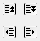

그림 22. 빠른 이동 도구를 이용해 재편성하기
아래 단계로 이동
장을 아래로 이동
윗 단계로 이동
장을 위로 이동
메모 | 이 기능은 Microsoft Office Word의 Word 개요 보기와 비슷합니다.

나중에 다시 보기 지정하기
나중에 다시 보기 사이를 이동하는 기능은 잘 알려지지는 않았지만 유용한 기능입니다. 나중에 다시 보기는 나중에 정보 추가/수정, 다른 변경을 하기 위해 문서 내에 표시를 해두는 기능입니다. 그 외에 단순히 최종 편집 위치를 표시하는 등, 그 사용에는 한계가 없습니다.
현재 커서가 있는 곳에 나중에 다시 보기를 지정하려면, 빠른 이동 도구에서 아이콘()을 클릭합니다. 문서당 5개의 나중에 다시 보기를 지정할 수 있고, 6번째를 지정하면 첫 번째 나중에 다시 보기가 삭제됩니다.
나중에 다시 보기는 문서에 따로 표시되지 않습니다. 따라서 나중에 다시 보기 사이를 이동할 때를 제외하면 어디에 있는지 알 수가 없습니다. 나중에 다시 보기 사이를 이동했을 때, 커서가 위치한 곳이 바로 나중에 다시 보기가 있는 곳입니다.
나중에 다시 보기 사이를 이동하려면, 빠른 이동 도구 모음에서 나중에 다시 보기 아이콘을 선택합니다. 그리고 이전/다음 아이콘으로 이동합니다.

끌어 놓기 모드 선택하기
빠른 이동 도구에서 문서나 그림과 같은 항목을 끌어 놓기 기능으로 삽입하려면, 끌어 놓기 아이콘()을 클릭한 뒤, 아래 메뉴 중 하나를 선택합니다.
하이퍼링크로 삽입
선택한 항목을 현재 문서로 끌어 놓기 하면, 해당 항목에 대한 하이퍼링크로 생성합니다.
링크로 삽입
선택한 항목을 현재 문서로 끌어 놓기 하면, 해당 항목을 링크로 삽입합니다. 텍스트는 보호된 영역으로 삽입됩니다. 하지만 이 방법을 사용하여 그림, OLE 개체, 참조, 색인 등에 대한 링크를 만들 수는 없습니다.
복사본으로 삽입
선택한 항목을 현재 문서로 끌어 놓기 하면, 해당 항목을 복사본으로 삽입합니다. 단, 그림, OLE 개체, 색인 등은 복사본으로 삽입할 수 없습니다.

도움 얻기
라이터는 여러 가지 형태의 도움말 시스템을 제공합니다. 전체 도움말을 보려면 F1 키를 누르거나 메뉴 모음에서 도움말 > LibreOffice 도움말을 선택합니다. 그 외에 풍선 도움말, 설명, 반짝 도우미(도구 > 옵션 > LibreOffice > 일반) 등을 이용할 수도 있습니다.
간략 정보 기능을 활성화하고 도구 모음 아이콘 위로 마우스 커서를 이동하면, 작은 상자에 간략한 도구 설명(“풍선 도움말”)이 표시됩니다. 더 자세한 설명을 보려면 메뉴 모음에서 도움말 > 이것은 무엇인가요? 을 선택하고 마우스 커서를 원하는 아이콘에 이동합니다.

이것들은 무엇이라고 부르나요?
리브레오피스의 사용자 인터페이스(user interface, 사용자가 프로그램에서 실제 보게 되는 부분)에서 사용하는 용어들은 다른 프로그램에서 사용하는 용어와 대부분 같습니다.
대화 상자는 특수한 형태의 창으로, 특정 내용을 확인하거나 사용자의 입력을 받는 등의 역할을 합니다. 그리고 동작을 수행하는 방법을 지정하는데 사용되는 컨트롤을 제공하기도 합니다. 이러한 일반적인 컨트롤에 해당하는 전문 용어는 그림 23에 나열되어 있습니다.(목록 상자 제외) 이 책에서는 가급적 전문 용어는 사용하지 않을 것입니다. 하지만 도움말이나 다른 문서에서 자주 사용되는 용어는 알아두는 편이 좋습니다.
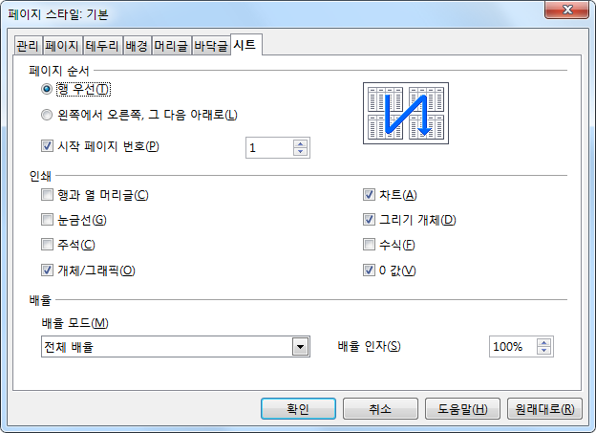

그림 23: 대화 상자(라이터 화면 아님)에서 사용하는 일반적인 컨트롤
1=페이지 탭 (엄밀히 말해 컨트롤은 아님)
2=라디오 버튼 (한번에 하나만 선택 가능)
3=확인 상자 (한번에 여러 개 선택 가능)
4=스핀 상자 (위/아래 화살표를 사용하여 텍스트 상자 안의 숫자를 변경하거나, 텍스트 상자에 직접 입력 가능)
5=미리 보기
6=항목 선택을 할 수 있는 아래로 펼침 목록
7=누름 버튼
①
②
③
④
⑤
⑥
⑦
대부분은 대화 상자가 열려 있는 동안에는 문서가 아닌 대화 상자와만 상호 작업을 하게 되며, 대화 상자를 닫고 난 뒤에 다시 문서에 작업할 수 있습니다.
찾기 및 바꾸기 대화 상자와 같은 일부 대화 상자는 작업 도중에도 열린 채로 남아 있습니다. 그런 경우에는 대화 상자와 문서를 오가며 작업할 수 있습니다.

변경 사항 실행 취소 및 다시 실행하기
문서가 열린 상황에서 최근 변경한 내용을 실행 취소하려면, Control+Z를 누르거나 기본 도구 모음에서 실행 취소 아이콘()을 누릅니다. 또는 메뉴 모음에서 편집 > 실행 취소 를 선택합니다.
편집 메뉴에 실행 취소할 수 있는 최근 변경 사항이 표시됩니다.
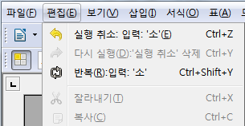
그림 24: 편집 > 최근 동작 실행 취소
기본 도구 모음의 실행 취소 아이콘 오른쪽에 있는 작은 삼각형을 클릭하면, 실행 취소할 수 있는 변경 사항 목록이 표시됩니다. 이 목록에서 여러 개의 변경 사항을 선택하여 한꺼번에 실행 취소할 수 있습니다.(그림 25)
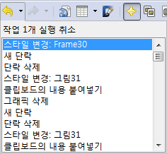
그림 25: 실행 취소할 수 있는 동작 목록
변경 사항을 실행 취소하면, 다시 실행 기능이 활성화됩니다. 실행 취소한 동작을 다시 실행하려면, Control+Y를 누르거나 기본 도구 모음에서 재실행 아이콘()을 선택합니다. 또는 메뉴 모음에서 편집 > 다시 실행을 선택합니다. 실행 취소와 마찬가지로 기본 도구 모음의 다시 실행 아이콘 오른쪽에 있는 화살표를 클릭하면 다시 실행할 수 있는 동작 목록이 표시됩니다.

목록 스타일이 목록 아이템이나 제목에서 사용된 경우에는 대화 상자가 열리지 않습니다.

